ЛГК-150 |  | Качалка на пружине "Полено"
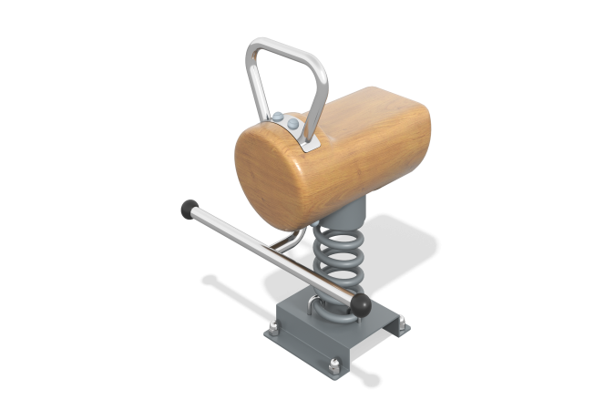

Размеры, мм: | 480x500x670 | Вес, кг: | 49
Характеристики материалов
Материалы: Брус хвойных пород, метал, порошковая краска.
Комплектация: Качалка «Полено»– 1 компл; пружина – 1 шт.
Корпус качалки с выборкой, выполнен из клееного бруса из лиственницы. Грани и углы скруглены, поверхности отшлифованы и покрыты в два слоя маслом. Т-образная опора для ног и подковообразная ручка выполнены из круглой трубы из нержавеющей стали диаметром 26,9 мм с толщиной стенки 2 мм. Крепление к корпусу выполнено через пластины из нержавеющей стали толщиной 3 мм.
В качестве подвижной опоры используются пружины тип 20х125х300х7 торцевого поджатия.
Все имеющиеся металлические детали, кроме нержавейки, окрашены порошковой полиэфирной краской.
Весь резьбовой крепеж оцинкованный.

